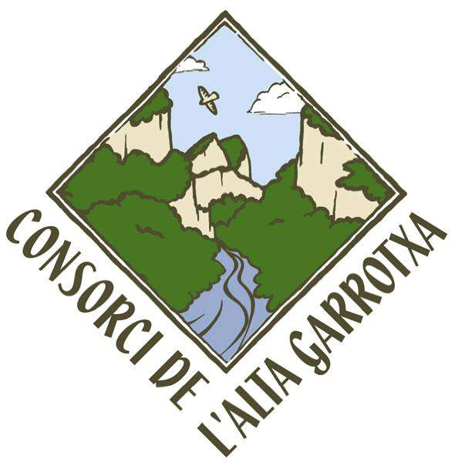

NOTIFICACIÓ DE DESCENS DE BARRANCS A L’ESPAI D’INTERÈS NATURAL DE L'ALTA GARROTXA

L’entitat, empresa o persona que figura a continuació,

Persona sol·licitant*: .....................................................................................................
Entitat o empresa (si és el cas)*: ..................................................................................
CIF/NIF/Carte d’Identité/Passport number*:.................................................................
Domicili: ..........................................................................................................................
Població: ............................................................... Codi postal: ...................................
Telèfon*: ..................................... Mòbil: ................................... FAX: ...........................
Correu electrònic*: .........................................................................................................
Federació (si és el cas)*: ..............................................................................................

* Camps obligatoris

NOTIFICA que, pel dia i nombre de participants que s’especifica a continuació, vol practicar el descens de barrancs a:

Data del descens: ..........................................................................................................
Nom del barranc: ............................................................................................................
Nombre de participants: ................................................................................................

Aquesta notificació està subjecta a la corresponent CONFIRMACIÓ

La notificació s’ha de presentar a les oficines del Consorci de l’Alta Garrotxa amb un mínim de 3 dies laborables d’antelació a la data de realització de l’activitat, per fax, correu electrònic o correu postal.

Dades del Consorci
Correu electrònic: consorci@altagarrotxa.org
Telèfons: 972 28 78 82 / 972 19 51 18 / 972 19 55 71 - Fax: 972 28 78 82
Adreça: Rectoria de Sadernes, s/n, 17855 – Sadernes, Girona

Lloc i data de sol·licitud .........................................................................................

De conformitat amb el que estableix l'article 5 de la Llei Orgànica 15/1999 de 13 de desembre, de Protecció de Dades de Caràcter Personal, s’informa a les persones que complimentin aquest formulari, que les dades seran incorporades en fitxer Sol·licituds i Llistat General a efectes de satisfer el servei sol·licitat. Per mitjà de l’enviament d’aquest formulari, l’interessa’t dona el seu consentiment al tractament automatitzat de les dades amb la finalitat indicada. L’interessa’t te dret d’accés, rectificació, cancel·lació i oposició, que podrà exercir dirigint-se al responsable del fitxer, CONSORCI DE L'ALTA GARROTXA. domiciliat a la Rectoria de Sadernes, 17855 - Sadernes.

